- Pilihan Ganda / Multiple Choice

1. | Ini Soal  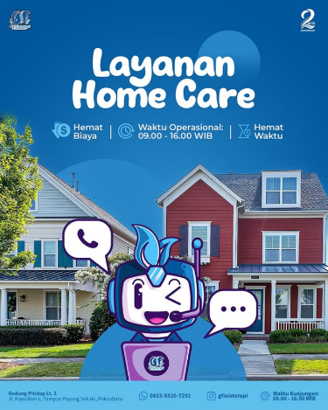  Apa isi Soal Tersebut ….
A. | Robot
B. | Telepon
C. | Layar
D. | Layanan Care
Kunci Jawaban = A

2. | Coba Saja Jawab Soal INI
A. | Robot
B. | Telepon
C. | Kayaknya Benar
D. | Layanan Care
Kunci Jawaban = B

3. | Nama Yang Benar
A. | Robot
B. | Telepon
C. | Kayaknya Benar
D. | Layanan Care
Kunci Jawaban = C

- Essay / Essay Question

1. | Ibu Kota Provinsi Batam
Kunci Jawaban :

